**问题描述：**

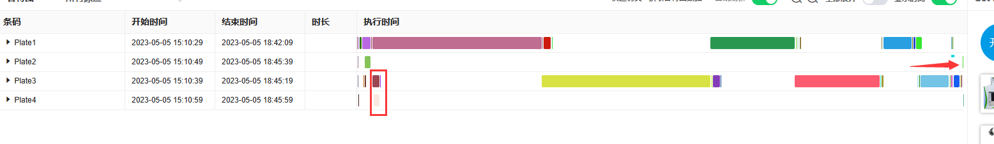

第二个板 还没有存储设备，3，4板应该用不了 液体工作站。但是实际中液体工作站在非空闲时被三四板占用。

**分析：**

任务图如下：之前说这个**unload和robot俩应该进行合并**，之前采取的方案是把unload上的release删掉了。

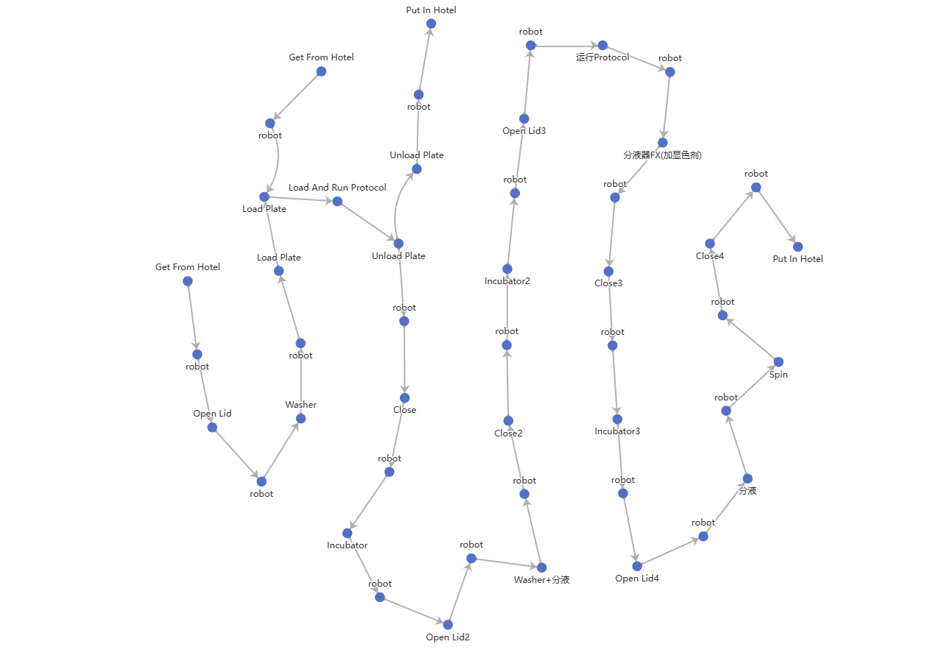

**现在产生问题的原因是其中红色的unload plate下面的robot直接释放了两个板位资源。（**实际应该只释放对应的板位1的位置资源**）因为robot任务没有对应的**release_dependency, release_dependency这项在unload_plate任务里了。



这个释放资源是在robot任务上做的，如下所示，但是robot释放时没有release_dependency,这个项在unload plate的任务上存储， 导致robot任务一次把两个板位资源都释放了， 原因是这个release_dependency项为空。

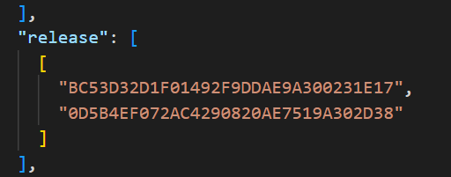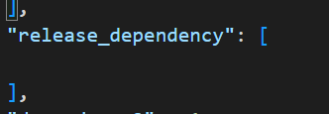

**解决方案：**

**一种方案可以在robot上加上release_dependency, 把robot对应的unload的release_dependency拿过来，这种方案能解决当前问题，实现比较简单**

**另一种方案是把load , unload 和前后的 robot合并，只保留unload节点，删除robot节点也能解决当前问题，实现比方案一可能复杂一些。**